Резюме участника школьного конкурса «Самый классный классный»
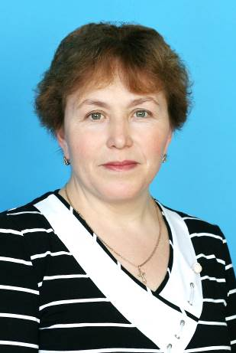
Ф.И.О. классного руководителя:
Карчикова Надежда Антоновна

Учебный предмет: биология и география
Курируемый класс: 11
Стаж работы в качестве классного руководителя: 32 года

О себе и воспитательной деятельности:
Пусть говорят, что профессии разные, что есть профессии важнее, я убеждена: самая лучшая, самая славная, самая добрая, самая мудрая, самая первая профессия на земле – это профессия учителя. И вновь спешу я в класс на встречу с детьми, без которых не представляю себе жизни.
Я счастлива! И это так, потому что мне дано право вести своих учеников в самую прекрасную страну на земле – страну Знаний.
Каждый ребёнок – это цветок. Цветы дарят людям радость. И мои ученики, подобно цветам, пусть дарят всем только радость.

Цель моей деятельности как классного руководителя – способствовать воспитанию трудолюбивой, любознательной и самостоятельной личности подростка на примерах боевых и трудовых традициях нашего народа, умеющего управлять своими поступками, реализовать себя в жизни
Задача – подготовить своего питомца к самостоятельной жизни, чтобы выйдя из школы он мог отличить белое от черного, добро от зла, золото от мишуры, да и просто настоящее человеческое счастье от беспечного прожигания жизни.
Основной принцип: Люби ближнего своего - как себя самого.
Правило: Я хочу сравнить ребёнка с айсбергом. Надводная его часть хорошо доступна для наблюдений педагога (поведенческие реакции, привычки, хобби и окружение).
Подводная его часть (представления о мире, мотивы, убеждения, идеалы и социальный опыт) требует тщательного изучения через исследование семьи, окружения ребёнка и культурной среды. Анкетирование, беседы и свободное общение позволяют лучше изучить внутренний мир ребёнка.

Педагогическое кредо - Учись слышать и слушать, смотреть и видеть, понимать и делать выводы.

